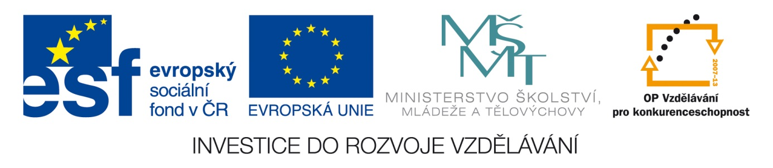Šablona: ČG2-II
Sada: 2 Člověk ve společnosti
Vzdělávací oblast: Jazyk a jazyková komunikace
Ročník : 6.
Učivo: Opakování z 5. ročníku, roční období
Duma číslo: 1
Vypracovala: Mgr. Marketa Zikmundová

- Prohlédni si písmenka a správně slož. Barevně označ.
Začíná měsíce
ORAJ…………….
OTÉL…………….
MIZDOP………….
AMIZ…………….

- Dopiš do úkolu č.1-kdy roční období začíná a jak se jmenují jednotlivé měsíce v roce.

- K obrázkům přiřazuj roční období.

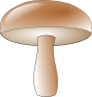

- Nakresli obrázek k ročnímu období, které tu chybí.
- Kolik dní má 1 rok?
- Kolik dní má každý měsíc? Který měsíc je nejkratší?
- Odpověz.
Je prosinec, který měsíc následuje…………..
Je červen, který měsíc následuje…………….
Je září, který měsíc následuje………………..
Kolik měsíců chodíme v tomto roce už do školy…….
Kolik měsíců nám zbývá do Vánoc….. do Velikonoc…..
- V kterém měsíci ses ty narodil? A ve kterém měsíci se narodili tví spolužáci? Urči, kdo je nejstarší, kdo nejmladší. Seřadˇ do tabulky.

Obrázky použité: http://www.clker.com/search/flower/8

